**Для выполнения лабораторный работ рекомендованы (но не обязательны) Python 3.6 + Anaconda.**

Лабораторная работа № 1

1. Скачать файл *.csv по ссылке согласно варианту.
2. Установить библиотеки pandas и matplotlib.
3. С помощью python обработать данные из файла и нарисовать два графика: тенденция по годам по всем странам и тенденция по топ-5 странам по годам.

Пример результата работы программы:

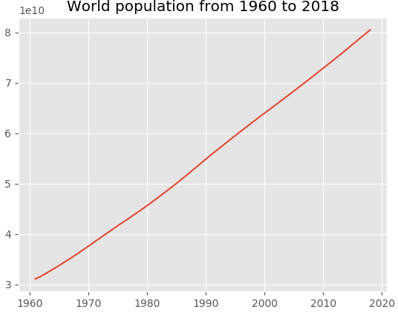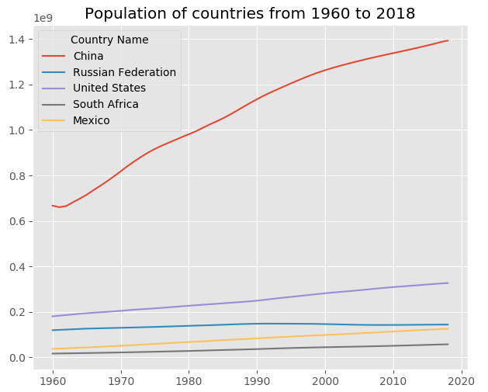

Вариант 1. Доступ к электричеству

https://data.worldbank.org/indicator/EG.ELC.ACCS.ZS?view=chart

Вариант 2. Выбросы углекислого газа

https://data.worldbank.org/indicator/EN.ATM.CO2E.PC?end=2018&start=1960&view=chart

Вариант 3. Площадь лесов

https://data.worldbank.org/indicator/AG.LND.FRST.K2?view=chart

Вариант 4. ВВП

https://data.worldbank.org/indicator/NY.GDP.MKTP.CD?view=chart

Вариант 5. Уровень инфляции

https://data.worldbank.org/indicator/FP.CPI.TOTL.ZG?view=chart

Вариант 6. Уровень безработицы

https://data.worldbank.org/indicator/SL.UEM.TOTL.ZS